Dünnschicht-Chromatographie der Blattfarbstoffe

Versuchsanleitung

Materialien
Geräte
Mörser  Erlenmeyerkolben (lichtdicht → mit Alufolie umwickelt und Alufoliendeckel)  Trichter mit Filter  Messzylinder  Messpipette mit Pipettierhilfe  DC-Kammer mit Deckel  Blockschälchen  Glaskapillare  DC-Chromatographieplatte (Kieselgel) | Richten Sie Ihren Arbeitsplatz mit den genannten Geräten ein.  Lesen Sie die Versuchsanleitung vollständig, bevor Sie mit der Versuchsdurchführung beginnen.
Verbrauchsmaterialien, Chemikalien | Gefahren und Schutzmaßnahmen
Spinatblätter  Seesand  Aceton  Petrolether (40°-70°)  Petrolether (100°-140°)  2-Propanol | 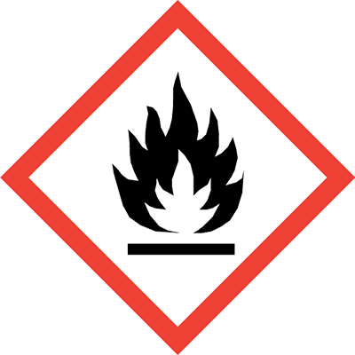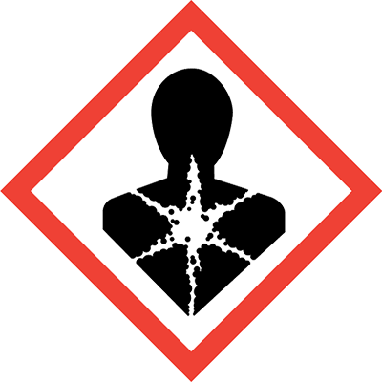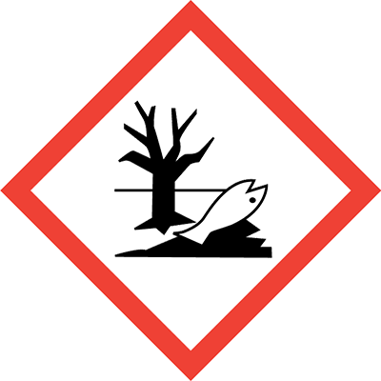  - Schutzbrille und Schutzhandschuhe tragen  - Auf gute Belüftung achten  - Alle Gefäße, die Chemikalien enthalten sofort fest verschließen

Durchführung
1. Herstellung einer Rohchlorophyll-Lösung
- Zerreiben Sie im Mörser eine Hand voll klein geschnittener Spinatblätter zusammen mit einem Löffel Seesand. Fügen Sie nach und nach 20 ml Aceton zu.
- Filtrieren Sie die so hergestellte Rohchlorophyll-Lösung durch einen Trichter mit Papierfilter in den Erlenmeyerkolben.

2. Chromatographie
- Zeichnen Sie mit Bleistift eine Markierung in 1,5 cm Abstand zu einer der kurzen Seiten der DC-Platte.
- Befüllen Sie die DC-Kammer mit 5 ml Petrolether (40°-70°) + 5 ml Petrolether (100°-140°) + 1 ml 2-Propanol (Kammer stets sofort fest verschließen!).
- Gießen Sie eine kleine Menge der Rohchlorophyll-Lösung in das Blockschälchen.
- Benutzen Sie die Glaskapillare, um eine kleinstmögliche Menge der Lösung circa 2 mm oberhalb der Bleistiftmarkierung auf die DC-Platte aufzutragen. Lassen Sie die Auftragsstelle trocknen. Wiederholen Sie diesen Vorgang noch fünf Mal an der selben Stelle (jedesmal trocknen lassen!).
- Stellen Sie die DC-Platte mit der Bleistiftmarkierung nach unten in die DC-Kammer mit dem Laufmittel. Die Auftragsstelle und die Bleistiftmarkierung darf nicht mit dem Laufmittel in Berührung kommen!
- Beobachten Sie die Auftrennung der Blattfarbstoffe und entnehmen Sie die DC-Platte, wenn die oberste Bande kurz vor dem Ende der Platte zu sehen ist.
3. Abschluss und Dokumentation des Experiments
- Fotografieren Sie Ihre DC-Platte direkt nach der Entnahme aus der Kammer (die Banden verblassen!)
- Stellen Sie die fest verschlossene DC-Kammer auf das Lehrerpult.
- Gießen Sie Ihre Rohchlorophyll-Lösung in das dafür vorgesehene Gefäß auf dem Lehrerpult.
- Waschen Sie alle anderen Geräte ab und reinigen Sie Ihren Arbeitsplatz.
- Zeichnen Sie Ihr Chromatogramm ab und vergleichen Sie es mit dem Beispiel.
- Beschreiben Sie kurz das Ergebnis Ihres Experiments.
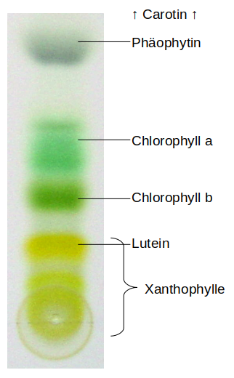
Ergebnis:
Chromatography of chlorophyll - Step 7.jpg by Flo~commonswiki (own work) [CC BY-SA 2.5] via Wikimedia Commons

Dünnschicht-Chromatographie der Blattfarbstoffe
Beispiellösungen Aufgabe 3(5) und 3(6)
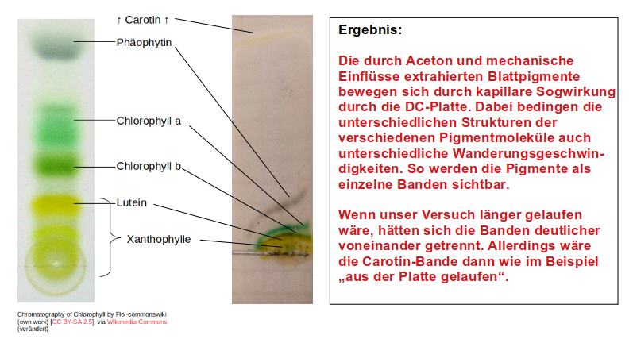

Durch den Seesand werden die Zellwände zerstört → Freilegung der Chloroplasten mit dem enthaltenen Chlorophyll. Das Aceton dient als Extraktionsmittel für die Blattfarbstoffe.
Chlorophyll ist lichtempfindlich, deshalb den Erlenmeyerkolben mit Aluminiumfolie umwickeln und mit einem Alu-Deckel versehen.
Diese Mischung dient als Laufmittel, in dem die gelösten Blattfarbstoffe, nach Größe, Haftfähigkeit und Ladung aufgetrennt, durch die DC-Platte transportiert werden.

